Atelier de restitution des résultats de l’étude portant sur l’évaluation des politiques d’assainissement au regard des ASPG au Sénégal
Publié le 18 juillet 2022
Le Think Tank IPAR (Initiative Prospective Agricole et Rurale) organise un atelier de restitution des résultats de l’étude portant sur l’évaluation des politiques d’assainissement au regard des ASPG au Sénégal.
Organisé le 21 juillet 2022, en format hybride à l’hôtel Colonia à partir de 9h30, l’atelier est placé sous la présidence du Directeur de l’Assainissement du Sénégal (DA).
Dans le monde, 2,2 milliards de personnes, soit 29% de la population mondiale, n’ont pas accès à des services d’alimentation domestique en eau potable géré en toute sécurité. Et 4,2 milliards de personnes, soit 55% de la population mondiale, ne disposent pas de services d’assainissement gérés en toute sécurité (Rapport du Joint Monitoring Program 2019, OMS/UNICEF). Cela n’est pas sans conséquence sur la vie des populations qui peinent à s’approvisionner convenablement en eau et en assainissement. Cette situation est d’autant plus préoccupante en Afrique ou de nombreux pays souffrent cruellement du manque d’eau potable et d’assainissement.
En effet, 39% des habitants d’Afrique sub-saharienne n’ont pas accès à des services élémentaires d’accès à l’eau et de 204 millions d’entre eux pratiquent encore la défécation à l’air libre (World Water Development Report 2019, ONU). Pourtant, l’atteinte de l’Objectif de Développement Durable (ODD) 6 consistant « à garantir l’accès de tous à l’eau et à l’assainissement et assurer une gestion durable des ressources en eau » nécessite la mise en place et l’application de politiques et de stratégies d’intervention adaptées dans le sous-secteur de l’assainissement.
Le Think Tank IPAR (Initiative Prospective Agricole et Rurale) et ses partenaires de plaidoyer SUA et Niyel, à travers le projet WASPA « West African Sanitation Policy & Activators », tentent de construire et de maintenir un leadership politique pour une gestion sûre de l’assainissement dans 5 pays francophones d’Afrique de l’Ouest (le Bénin, le Burkina Faso, le Mali, le Niger et le Sénégal) à travers un plaidoyer soutenu par des données probantes provenant de la recherche.
C’est dans cette dynamique, que l’IPAR a réalisé une étude sur l’évaluation des politiques d’assainissement dans ces 5 pays d’Afrique de l’Ouest. L’objectif général de cette évaluation était d’analyser les politiques d’assainissement de ces pays au regard des principes directeurs des ASPG et de formuler des recommandations pour des politiques publiques d’assainissement mieux adaptés et plus efficaces.
A cet effet, IPAR organise un atelier de restitution des résultats de cette étude en collaboration avec la Direction de L’Assainissement (DA) et Speak Up Africa (SUA) afin de partager et de vulgariser les résultats avec les décideurs et acteurs du sous-secteur de l’assainissement au Sénégal.
Objectifs de l’atelier
L’objectif de cet atelier est de partager et de vulgariser les résultats de recherche issus de l’étude d’évaluation des politiques d’assainissement et de lancer l’étude sur les mécanismes de financement de l’assainissement autonome au Sénégal.
De manière spécifique, il s’agit de :
- Présenter les résultats obtenus de l’évaluation des politiques d’assainissement au Sénégal ;
- Inciter les parties prenantes et décideurs à une appropriation des résultats pour des politiques d’assainissement mieux adaptés et plus efficaces ;
- Présenter la méthodologie de l’étude sur les mécanismes de financement de l’assainissement autonome au Sénégal.
Participants à l’atelier
- Direction de l’Assainissement (DA) ;
- Cellule de Planification, de Coordinnation et de Suivi des Programmes (CPCSP) ;
- SUA ;
- NIYEL ;
- RTT-UEMOA ;
- ASN ;
- AAAS ;
- Ministère de l’Eau et de l’Assainissement ;
- Ministère de l’Environnement et du Développement Durable (MEDD) ;
- Office National de l’Assainissement du Sénégal (ONAS) ;
- Les représentants de la société civile de l’assainissement (POSCEAS) ;
- Programme Solidarité Eau (PS-EAU) ;
- Agence de Développement Municipal (ADM)
- Service National de l’Hygiène- (SNH) ;
- Les ONG intervenants dans le sous-secteur de l’assainissement : EAA, Enda, EVE, OXFAM, WATERAID, et Plan International, GGGI ;
- Secteur privé de l’assainissement : DELVIC, DELTA SA, SENENGENEERING.
Agenda provisoire
L’atelier de restitution se déroulera sur une demi-journée le 21 juillet 2022 en format hybride (présentiel et en ligne) sous la présidence du Directeur de l’Assainissement du Sénégal (DA).
L’atelier se déroulera à l’hôtel Colonia à partir de 9h00.
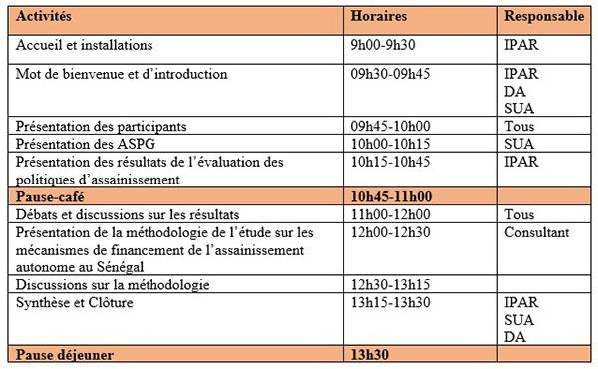
À télécharger
Télécharger le rapport de l’Atelier de restitution des résultats de l’étude portant sur l’évaluation des politiques d’assainissement au regard des ASPG au Sénégal. (PDF - 634 ko)

